1. No diagrama de Venn seguinte estão representados os fatores primos de 60 e 350.
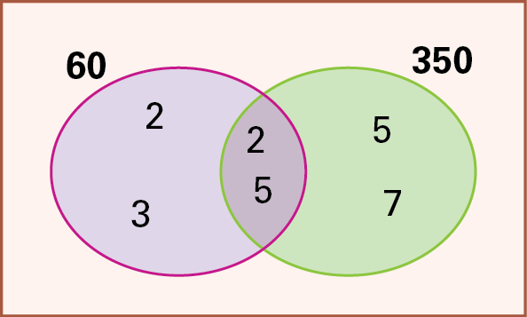
Pode afirmar-se que:
(A) m.d.c. (60 , 350) = 10 (B) m.m.c. (60 , 350) = 10
(C) m.d.c. (60 , 350) = 2 × 3 × 5 × 7 (D) m.m.c. (60 , 350) = 2 × 3 × 5 × 7

2. Considera os números.
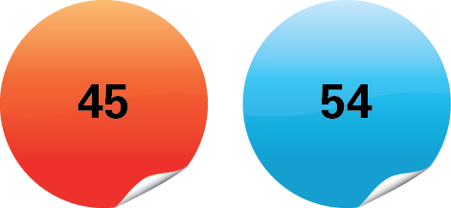
2.1. Decompõe os números dados em fatores primos.
2.2. Completa.
2.2.1. m.d.c. (45 , 54) =
2.2.2. m.m.c. (45 , 54) =

3. Uma parede retangular de uma casa de banho tem 2,7 m por 285 cm.
A parede vai ser revestida de azulejos quadrados com o máximo tamanho possível, sem partir nenhum azulejo.
Determina a medida do comprimento do lado do quadrado.

4. Calcula m.m.c. (15 , 30 , 45).

Soluções:
1. (A)
2.1. 45 = 3 × 3 × 5 54 = 2 × 3 × 3 × 3
45 | 3 |  | 54 | 2
15 | 3 |  | 27 | 3
5 | 5 |  | 9 | 3
1 |  |  | 3 | 3
 |  |  | 1

2.2.1. m.d.c. (45 , 54) = 3 × 3 = 9
2.2.2. m.m.c. (45 , 54) = 2 × 3 × 3 × 3 × 5 = 270
3. O quadrado terá de lado 15 cm.
4. 15 = 3 × 5 30 = 2 × 3 × 5 45 = 3 × 3 × 5
15 | 3 |  | 30 | 2 |  | 45 | 3
5 | 5 |  | 15 | 3 |  | 15 | 3
1 |  |  | 5 | 5 |  | 5 | 5
 |  |  | 1 |  |  | 1

m.m.c. (15 , 30 , 45) = 2 × 3 × 3 × 5 = 90

